Woche vom 20.12.-24.12.2021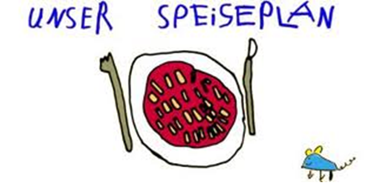

Woche vom 20.12.-24.12.2021

Montag:

Möhrensuppe

Dienstag:

Rührei, Erbsen und Möhren, Bratkartoffeln

Mittwoch:

Frikadellen, Kroketten, Buttergemüse

Donnerstag:

Kartoffelpuffer mit Apfelmus

Freitag:

Heiligabend – geschlossen -

Frühstück und Mittagessen je 3,00 Euro

